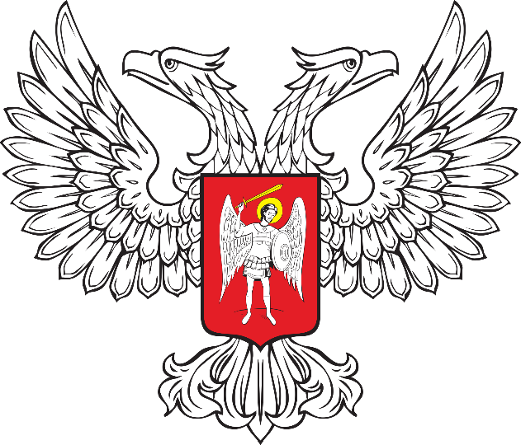

ГОРЛОВСКИЙ ГОРОДСКОЙ СОВЕТ
ДОНЕЦКОЙ НАРОДНОЙ РЕСПУБЛИКИ
(первый созыв)

РЕШЕНИЕ

18 сентября 2023 г. № I/1-7
г. Горловка

О создании постоянных комитетов
Горловского городского совета Донецкой Народной Республики
первого созыва

С целью организации работы по изучению, предварительному рассмотрению и подготовке вопросов, которые от носятся к ведению Горловского городского совета Донецкой Народной Республики первого созыва, осуществления контроля за исполнением Решений Горловского городского совета Донецкой Народной Республики первого созыва, в соответствии с положениями Федерального закона от 6 октября 2003 года № 131-ФЗ «Об общих принципах организации местного самоуправления в Российской Федерации», Временным регламентом Горловского городского совета Донецкой Народной Республики первого созыва, утвержденным Решением Горловского городского совета Донецкой Народной Республики от 18 сентября 2023 года № I/1-5, Горловский городской совет Донецкой Народной Республики первого созыва

РЕШИЛ:

1. Создать постоянные комитеты Горловского городского совета Донецкой Народной Республики первого созыва:

1) по вопросам бюджета, налоговой политики и финансам;
2) по вопросам местного самоуправления и правоохранительной деятельности, регламенту и деловой этики;
3) по вопросам промышленности, инвестициям и стратегическому развитию;
4) по вопросам муниципальной собственности и земельных отношений;
5) по вопросам социальной политики;
6) по вопросам жилищно-коммунального хозяйства, транспорта и восстановительных работ.

2. Настоящее Решение подлежит обнародованию путём публикации в официальном периодическом печатном издании в газете «Кочегарка ДНР» ГУП ДНР «РМХ» и с использованием Государственной информационной системы нормативных правовых актов Донецкой Народной Республики gisnpa-dnr.ru.

3. Настоящее Решение вступает в силу с момента принятия и обнародования в официальном периодическом печатном издании в газете «Кочегарка ДНР» ГУП ДНР «РМХ».

Председатель Горловского городского
совета Донецкой Народной Республики
первого созыва Р.Г. КОНЕВ

